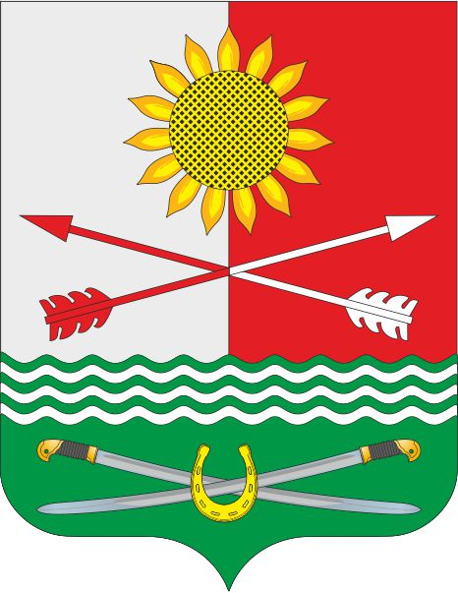

РОССИЙСКАЯ ФЕДЕРАЦИЯ
РОСТОВСКАЯ ОБЛАСТЬ
РОДИОНОВО-НЕСВЕТАЙСКИЙ РАЙОН
МУНИЦИПАЛЬНОЕ ОБРАЗОВАНИЕ
«БАРИЛО-КРЕПИНСКОЕ СЕЛЬСКОЕ ПОСЕЛЕНИЕ»

АДМИНИСТРАЦИЯ БАРИЛО-КРЕПИНСКОГО СЕЛЬСКОГО ПОСЕЛЕНИЯ

ПОСТАНОВЛЕНИЕ
06.09.2021 г. № 87 сл. Барило-Крепинская

О создании комиссии по проверки готовности объектов культуры и административного здания сельского поселения к отопительному периоду 2020-2021 годов

В соответствии с приказом Министерства энергетики Российской Федерации от 12.03.2013 г. № 103 «Об утверждения Правил оценки готовности к отопительному периоду», в целях обеспечения своевременной подготовки объектов культуры и административного здания, расположенных на территории Барило-Крепинского сельского поселения к предстоящему отопительному периоду 2021-2022 годов, руководствуясь Уставом муниципального образования «Барило-Крепинское сельское поселение»,

ПОСТАНОВЛЯЮ:

1. Создать комиссию для проверки готовности объектов культуры и административного здания сельского поселения к отопительному периоду 2021-2022 годов, согласно приложения №1.

2. Установить график работы комиссии по оценки готовности к отопительному периоду 2021-2022 годов, согласно приложения №2.

3. Контроль за исполнением данного постановления оставляю за собой.

Глава Администрации Барило-Крепинского
сельского поселения А.В. Букуров
Приложение № 1 к постановления Администрации
Барило-Крепинского сельского поселения от 06.09.2021г. №87

Состав
комиссии по проверки готовности объектов культуры и административного здания сельского поселения к отопительному периоду 2021-2022 годов

Председатель комиссии:
Глава Администрации Барило-Крепинского сельского поселения - А.В. Букуров.

Заместитель председателя комиссии:
Старший инспектор Администрации – Г.С. Калмыкова.

Члены комиссии:
Зав. сектором экономики и финансов – И.В. Гоголь.
Директор МБУК Барило-Крепинского сельского поселения «Барило-Крепинский СДК» - И.В. Богомолов

Приложение № 2 к постановления Администрации
Барило-Крепинского сельского поселения от 06.09.2021 г. № 87

График работы
комиссии по оценки готовности объектов культуры и административного здания сельского поселения к отопительному периоду 2021-2022 годов

Администрация Барило-Крепинского сельского поселения - 30.08.2021 г.
Барило-Крепинский СДК - 30.08.2021 г.
Алексеево-Тузловский СДК - 30.08.2021 г.
Плато-Ивановский СДК – 30.08.2021 г.
Золотарёвский СК – 30.08.2021 г.
Новопрохоровский СК – 30.08.2021 г.

